deta-1
路口自适应信号控制
算法仿真与评估报告（左右转单独版）
数据来源  赛题资料 - 路口数据 1 | 仿真时段  早高峰 7:00-9:00（7200 秒）

核心结论：在专用左/直/右车道和四个分离相位下，稳健标定的自适应方案使平均等待时间降低 21.06%，平均旅行时间降低11.88%，完成车辆数增加7辆。
1. 项目目标
本项目将赛题“路口数据 1”的早高峰流量与信号配时转换为SUMO单路口仿真场景。本版采用左转、直行、右转三条专用车道和四个分离相位，比较Excel固定配时与“需求基础配时 + 实时排队压力修正”自适应控制的效果。
- 固定配时：使用Excel早高峰四相位 38/32/32/38 秒绿灯，黄灯和全红保持 3/2 秒。
- 自适应控制：保持车道转向、四相位顺序、黄灯和全红不变；使用联合标定的 42/30/47/21 秒基础绿灯，再用实时排队压力调节。
- 评估目标：降低等待、旅行时间和时间损失，提高完成通行车辆数。
2. 数据来源与处理
唯一业务数据来源为：scenario/demo_1_流量和配时方案.xlsx。赛题中的“路口仿真案例”仅被用于参考 SUMO + TraCI 的程序组织方式，并未作为本项目仿真输入。
Excel工作表 | 使用内容 | 转换结果
流量数据 | 早高峰 8 个15 分钟区间；四进口左、直、右流量 | 96 条 SUMO flow 记录
信号配时数据 | 东西直行、东西左转、南北直行、南北左转 | 四相位固定信号程序

- 流量转换规模：8 个时间段 x 4 个进口 x 3 个转向 = 96 条流量记录。
- 当前基础模型将 PCU 作为 passenger vehicle 数量处理，未区分车型。
- 仿真时长为 7200 秒，对应 7:00-9:00 的早高峰需求。
3. SUMO 场景与程序结构
文件 | 职责
prepare_dataset1_scenario.py | 读取Excel，自动生成网络、路线、信号程序与 SUMO 配置。
run_experiment.py | 启动 SUMO/TraCI，执行固定或自适应控制，汇总指标。
plot_comparison.py | 读取 JSON 指标，生成并显示性能对比图。
scenario/dataset_1.* | 自动生成的网络、路线、附加信号配置和 SUMO 配置。
results/ | tripinfo、汇总指标 JSON 和性能图。

自动生成的网络为四进口十字路口，每个进口 3 条专用车道：SUMO 车道 2 为左转（道路最左侧）、车道 1 为直行、车道 0 为右转（道路最右侧）。信号顺序为东西直行/右转、东西左转、南北直行/右转、南北左转；每个相位后保留 3 秒黄灯和 2 秒全红。

3.1 共享车道方案问题分析与方案选择
如果左/右转车道同时允许直行，为了不让直行车被红灯拦住，同一轴向的多个转向必须倾向同时放行。但对向直行与左转、右转存在交织冲突，转向车排队还会占用共享车道，在上游阻挡本可通行的直行车。
另一种做法是每个进口单独放行，可以消除对向冲突，但会增加相位数、黄灯/全红损失和平均等待，对本路口不经济。
本版因此采用专用车道 + 轴向分离相位：左转车只在左转相位放行，直行/右转在直行相位放行；东西与南北互斥时保持全红。这避免了共享车道内的转向队列阻塞直行车，也不需要逐进口单独放行。
该选择的代价是四相位带来更多相位转换损失。本项目通过需求比例基础配时和实时压力负反馈减少这一损失，在不改变安全相位关系的前提下提高效率。
4. 自适应控制逻辑
控制器仅在进入绿灯相位时决策。它统计当前相位专用车道的停车车辆数，计算本相位压力占比，并围绕需求基础配时再分配绿灯。
目标绿灯 = 标定基础绿灯 - 44 x (本相位压力占比 - 基础绿灯占比)
最终绿灯范围 = [12, 55] 秒；无车相位使用 12 秒最小绿灯
- 不跳过相位，不改变黄灯、全红和相位顺序；固定与自适应均使用同一专用车道网络。
- 标定结果显示，当前停车队列是滞后信号；采用 gain=-15 的负反馈可避免已拥堵相位连续延长并挤占其他相位。
- 调节系数 `gain=-44` 与 42/30/47/21 秒基础绿灯由两阶段搜索确定；约束为完成车辆数不下降，且四项效率指标全部改善。

4.1 改善率最优化方法
第一阶段保持总绿灯预算 140 秒、四相位顺序和黄灯/全红不变，搜索专用左/直/右车道下的基础绿灯组合；最终选定 42/30/47/21 秒。
第二阶段对实时压力系数进行粗扫描和邻域细化。每个候选参数都使用完整 7200 秒需求，并与同随机种子的固定配时比较。
筛选规则为：完成车辆数不下降；旅行时间、等待时间、时间损失和平均排队全部下降；再使用种子 41/42/43 进行稳定性复验。
`gain=-52` 在种子42 下单次数值更高，但在种子 41 下完成车辆数和效率均显著恶化，因此被剔除。`gain=-44` 在三个种子下都实现正向改善，作为稳健最优参数。
5. 运行与复现
推荐解释器：C:\Users\lauri\anaconda3\envs\project1\python.exe。所需包为 traci、sumolib、openpyxl 和 matplotlib。
cd '.\01_仿真工程'
$env:SUMO_HOME='C:\Users\lauri\anaconda3\envs\project1\Lib\site-packages\sumo'
# 固定配时与自适应方案对比
& 'C:\Users\lauri\anaconda3\envs\project1\python.exe' .\run_experiment.py --mode both --duration 7200
# 生成对比图
& 'C:\Users\lauri\anaconda3\envs\project1\python.exe' .\plot_comparison.py
# SUMO-GUI 观察自适应方案
& 'C:\Users\lauri\anaconda3\envs\project1\python.exe' .\run_experiment.py --mode adaptive --gui --duration 7200
6. 本次仿真结果
指标 | 固定配时 | 自适应 | 变化
完成车辆数 | 3953 | 3960 | +7（+0.18%）
平均旅行时间（s） | 92.62 | 81.62 | -11.00（-11.88%）
平均等待时间（s） | 49.01 | 38.69 | -10.32（-21.06%）
平均时间损失（s） | 59.92 | 48.91 | -11.01（-18.37%）
平均排队车辆数 | 27.15 | 21.44 | -5.71（-21.03%）

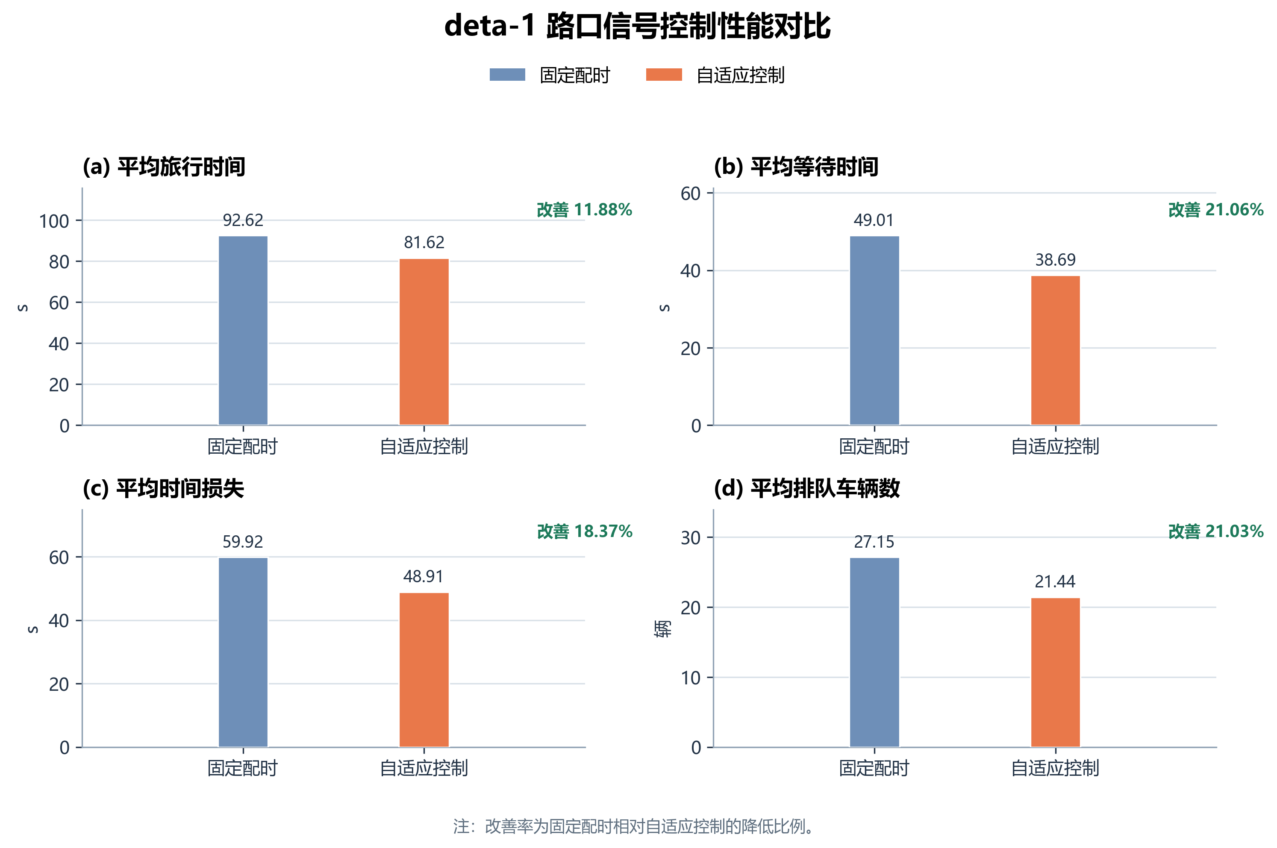
图 1 deta-1 固定配时与自适应信号控制性能对比
7. 已知边界与后续建议
- 路口几何为依据方向流量和相位方案构建的标准化四进口网络，尚未将高精地图图片转换为真实车道几何。
- 当前仅使用早高峰数据；平峰和晚高峰可沿用相同生成流程扩展。
- PCU 尚未按车型折算；后续可引入小汽车、公交车、货车等多车型 vType。
- 可对自适应系数、绿灯上下限和需求波动情景开展多组参数标定。

